**Testes realizados a Webservices – lado servidor**

Foram efectuados testes aos webservices:

* /api/user/info
* /api/user/auth
* /api/user/logout
* /api/user/list
* /api/user/register
* /api/user/type/list
* /api/user/type/create

Tendo sido organizados os vários testes de vários tipos de webservices, e organizados por pastas na collection.

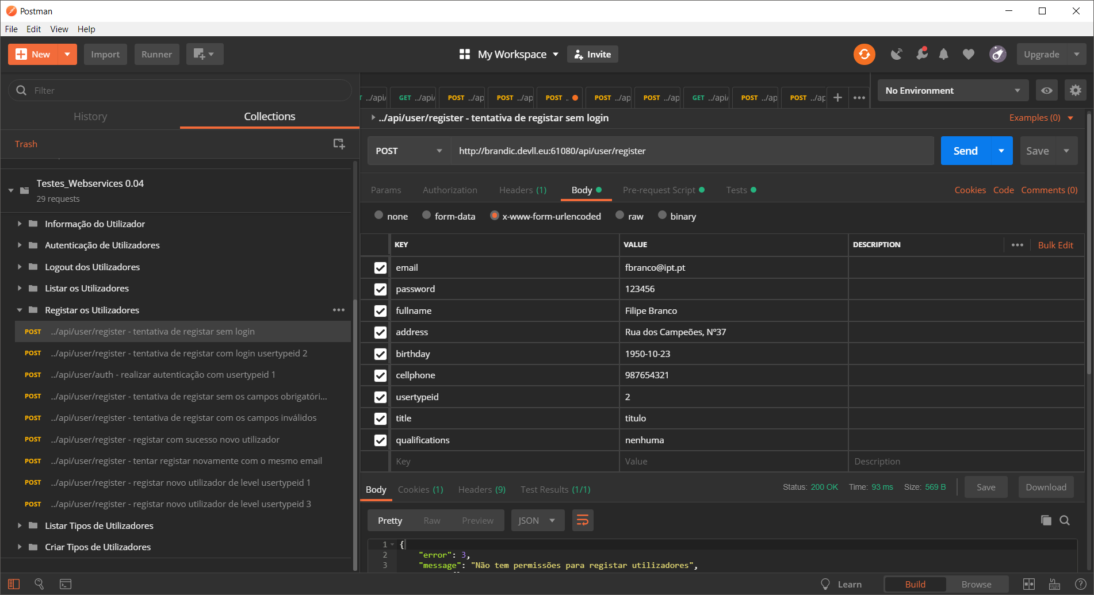

**Teste ao webservice /api/user/info**

Sem autenticação

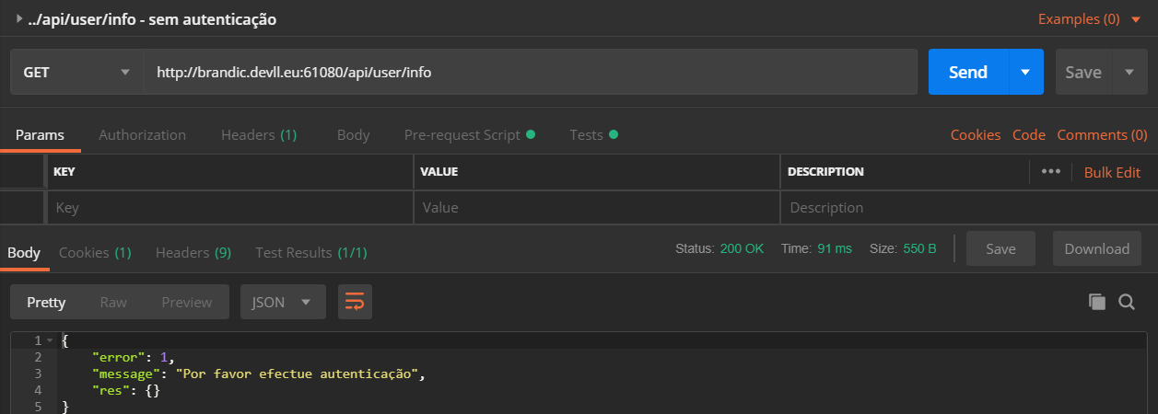

Com Pre-request Script

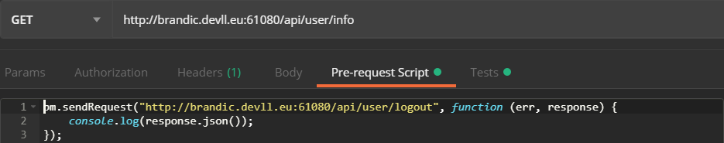

Com o Test

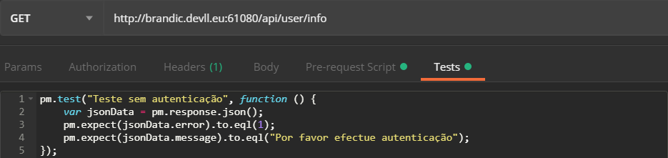

Após a autenticação:

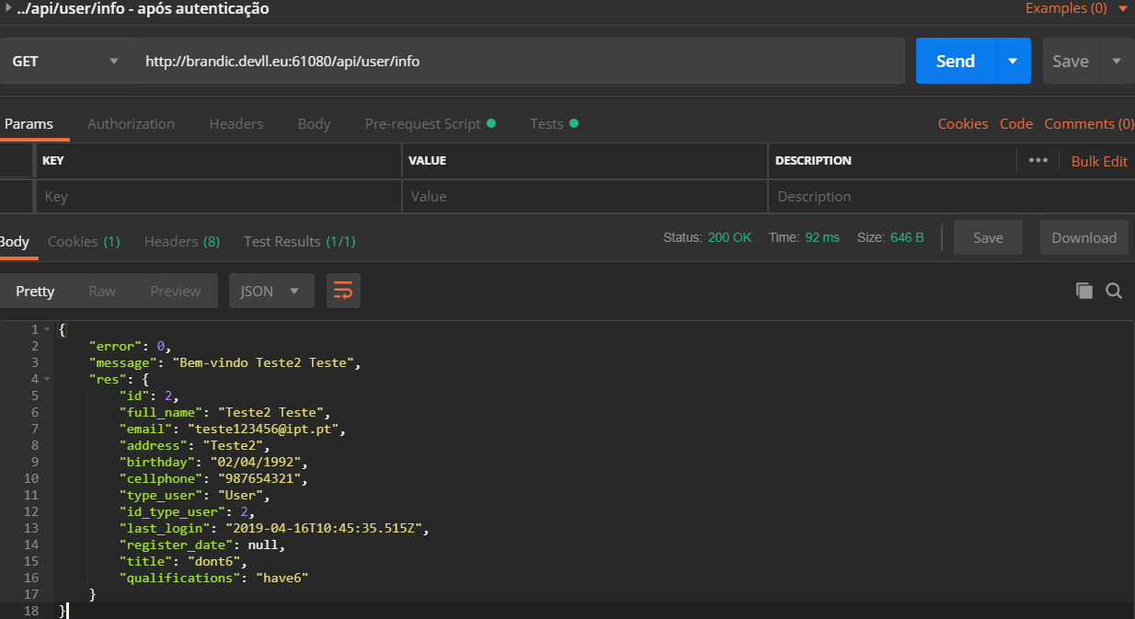

Com Pre-request Script

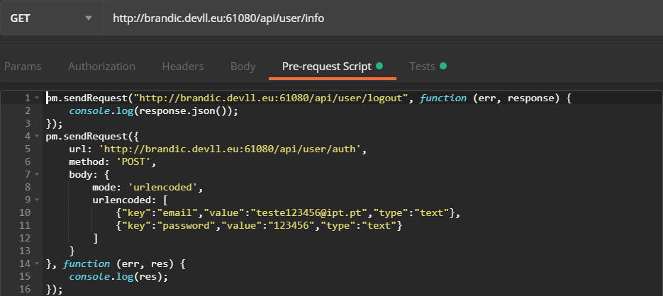

Com o Test

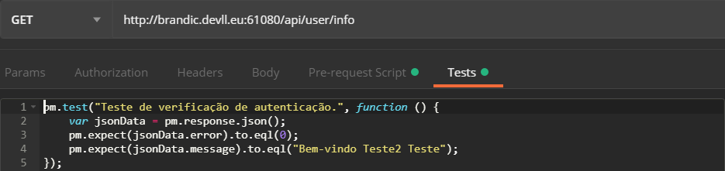

**Teste ao webservice /api/user/auth**

Com password errada:

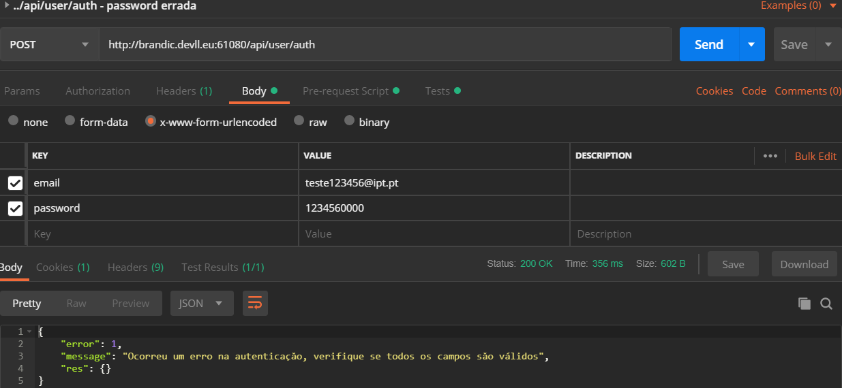

Com Pre-request Script

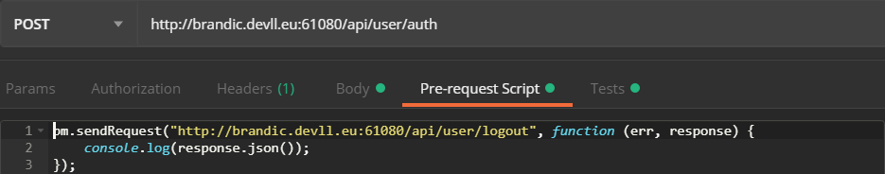

Com o Test

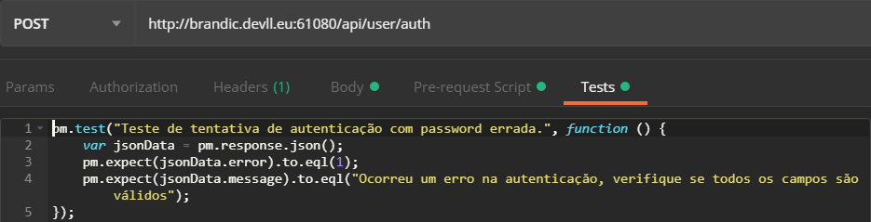

Sem campos obrigatórios:

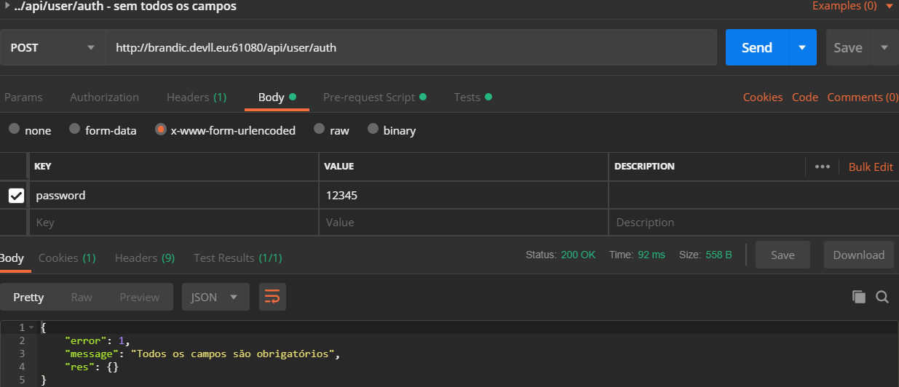

Com Pre-request Script

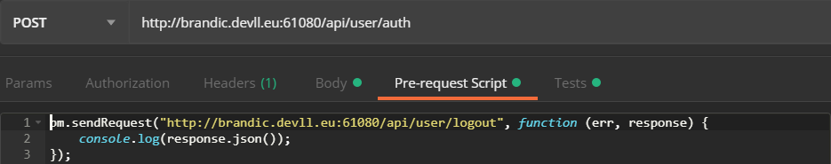

Com o Test

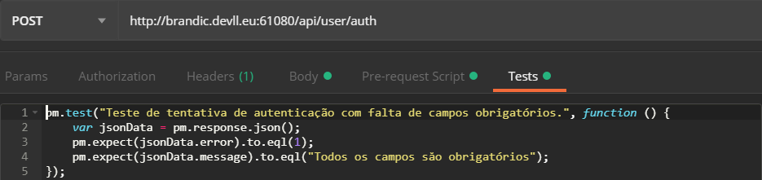

Com campos inválidos:

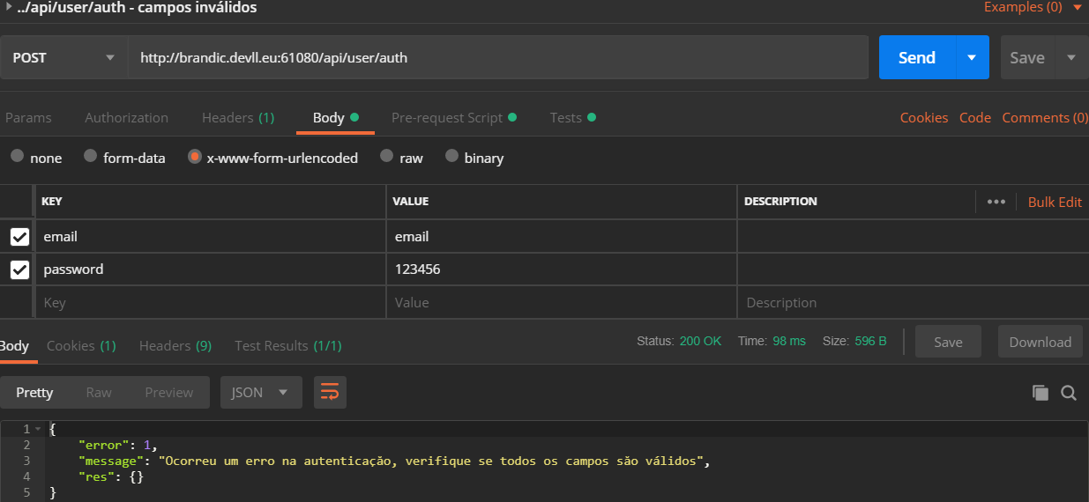

Com Pre-request Script



Com o Test

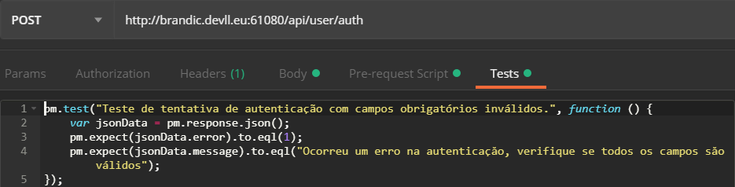

Autenticação com sucesso:

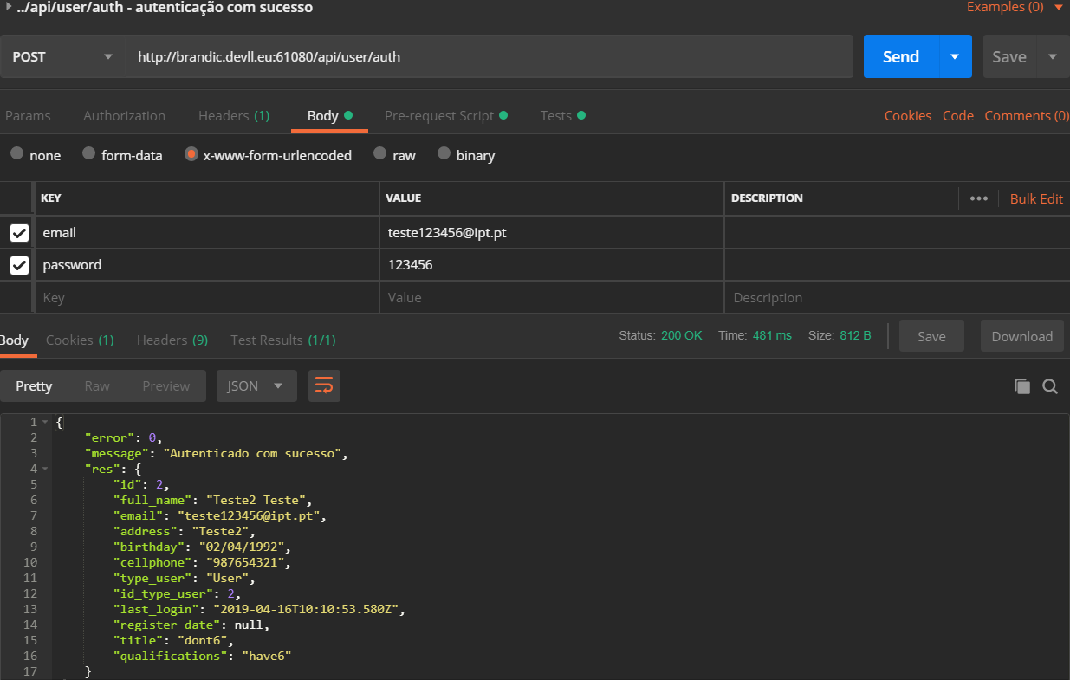

Com Pre-request Script



Com o Test

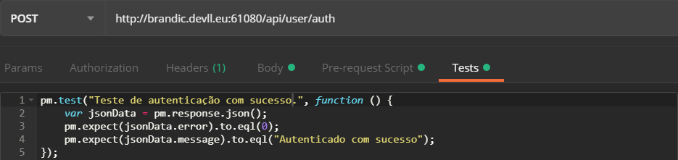

Com autenticação anterior já efectuada:

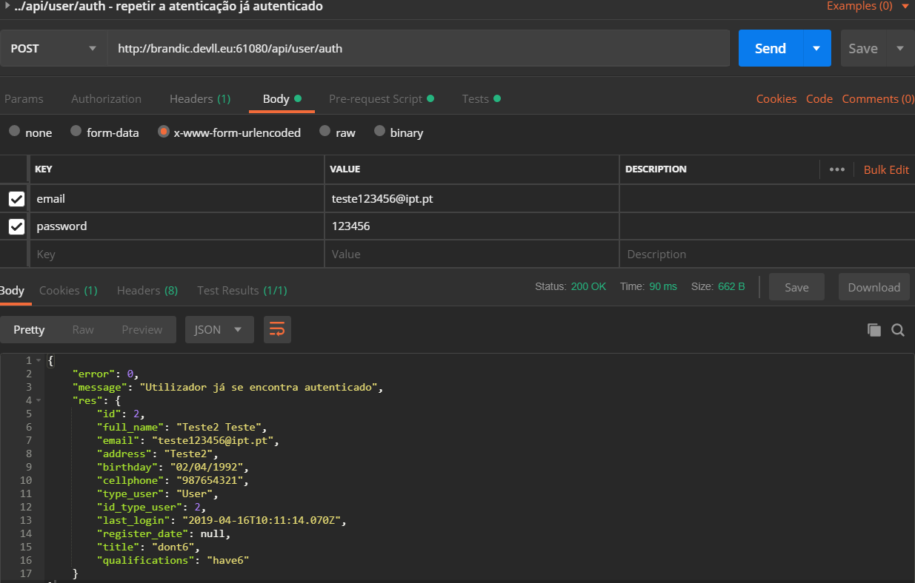

Com Pre-request Script

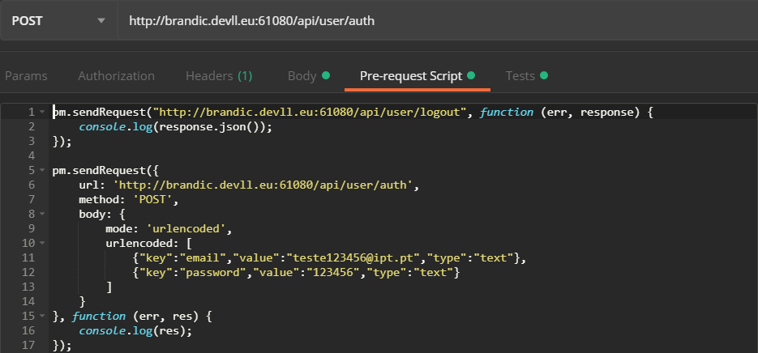

Com o test

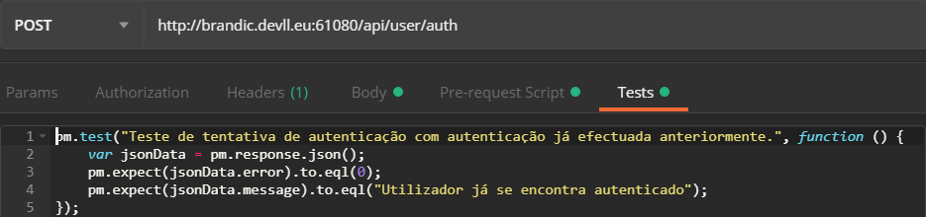

**Teste ao webservice /api/user/logout**

Com sessão iniciada:

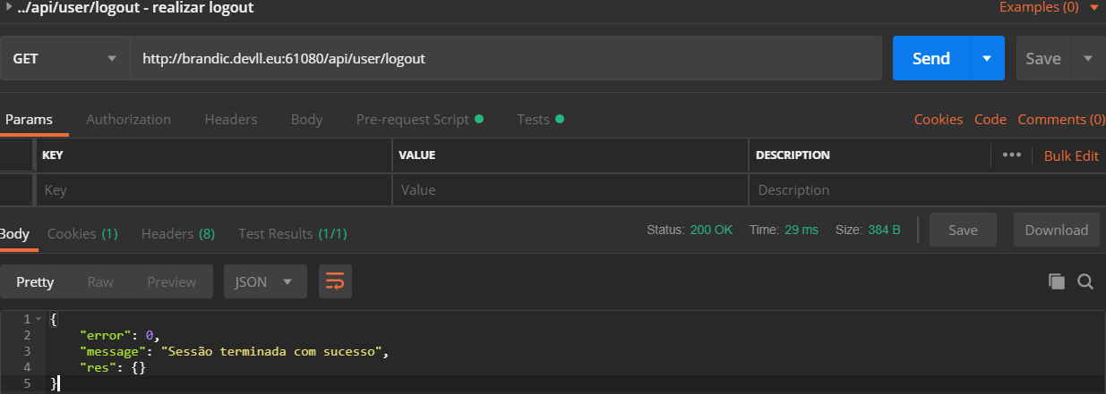

Com Pre-request Script

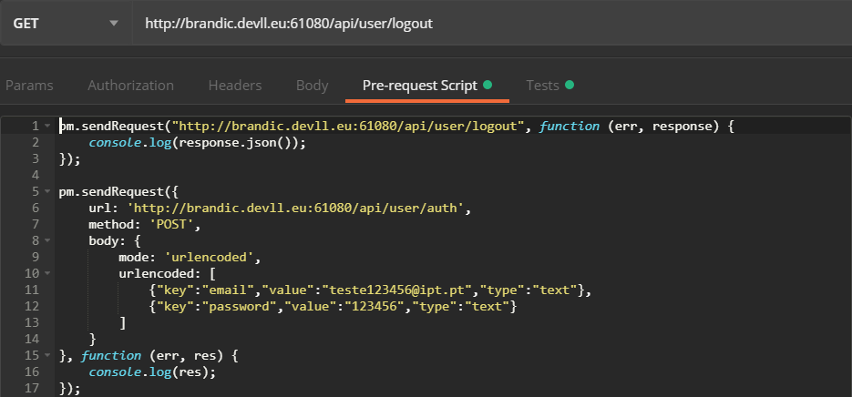

Com o Test

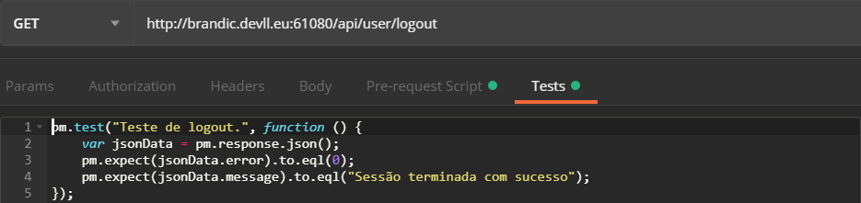

Sem sessão iniciada:

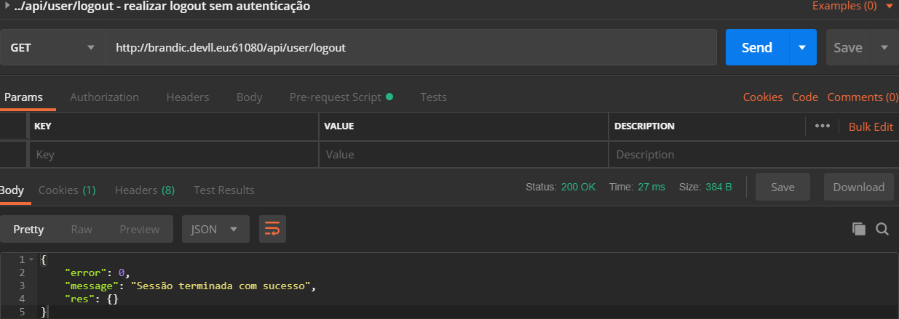

Com Pre-request Script

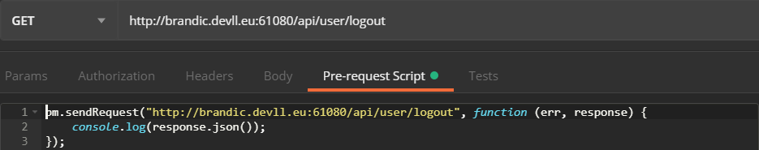

**Teste ao webservice /api/user/list**

Tentativa de obter lista de utilizadores sem autenticação:

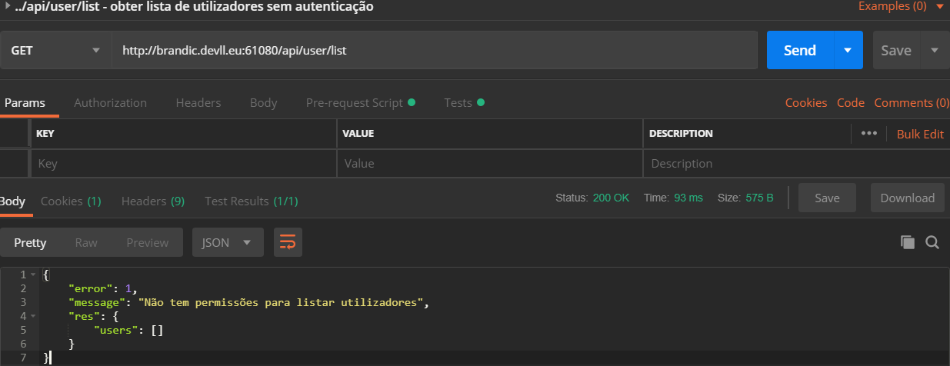

Com Pre-request Script

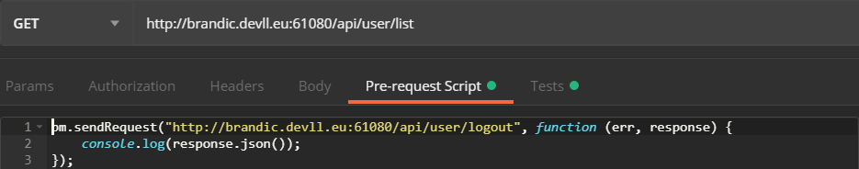

Com o Test

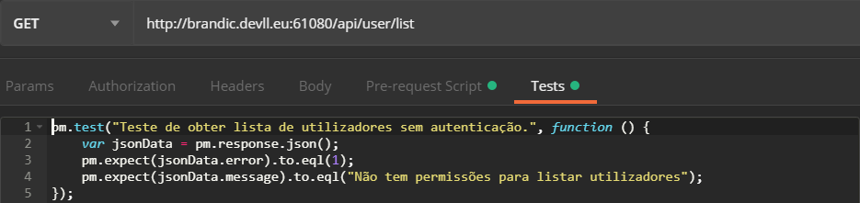

Com autenticação de tipo de utilizador não administrador:

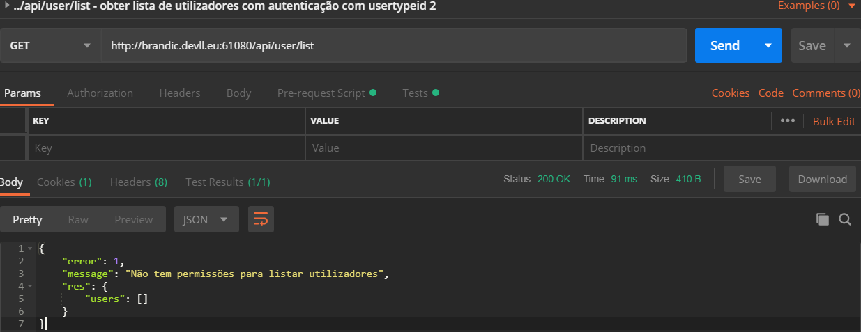

Com Pre-request Script

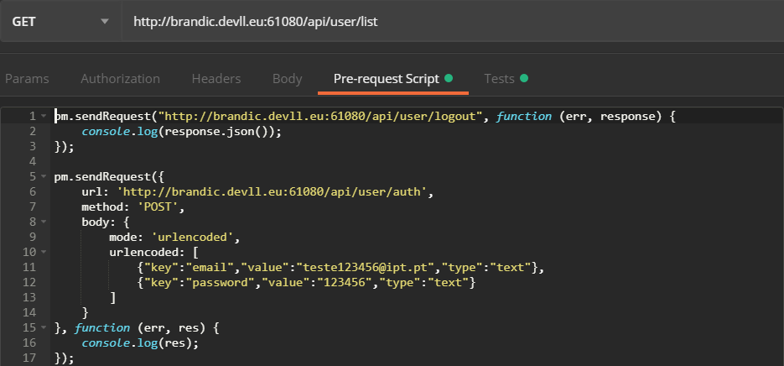

Com o Test

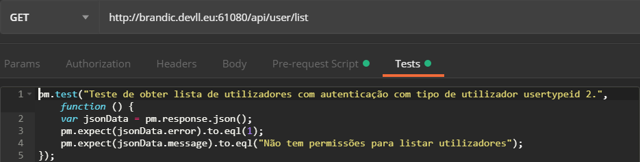

Com autenticação de tipo de utilizador como administrador:

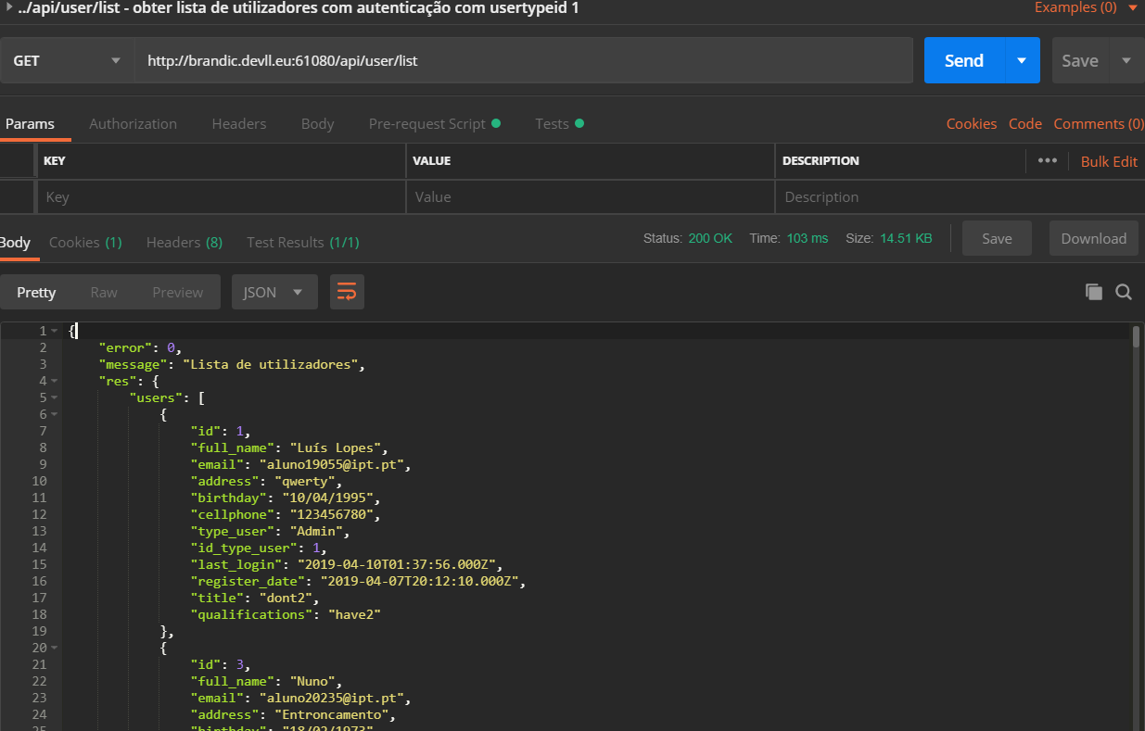

Com Pre-request Script

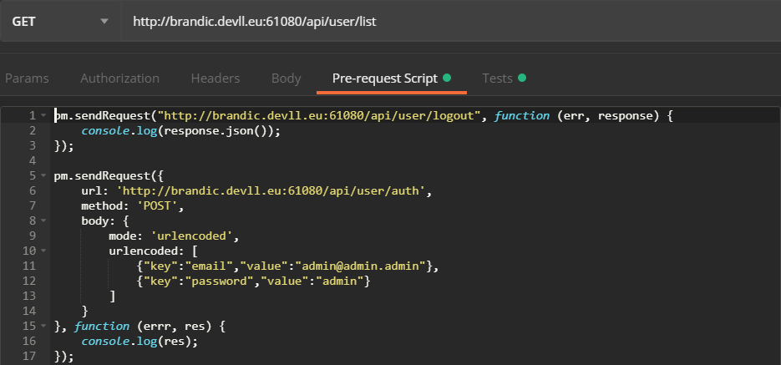

Com o Test

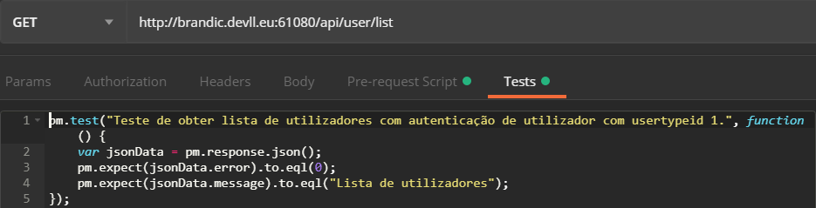

**Teste ao webservice /api/user/register**

Sem autenticação de qualquer tipo de utilizador:

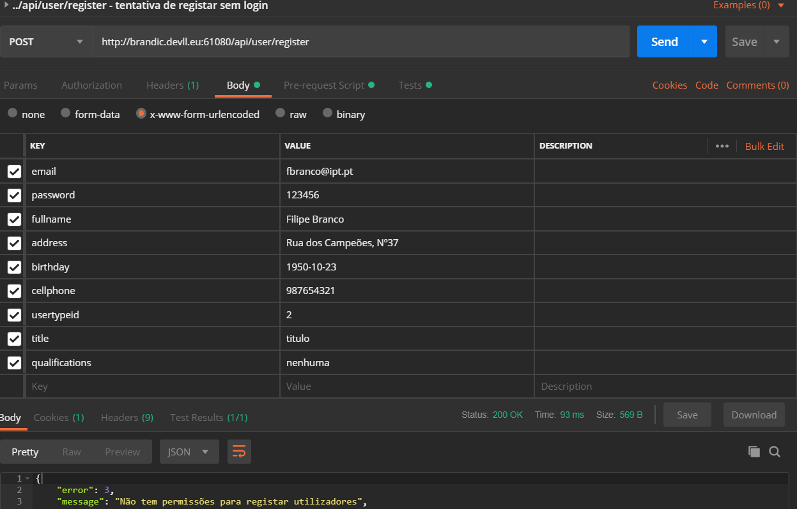

Com Pre-request Script

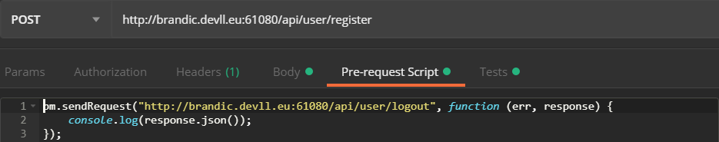

Com o Test

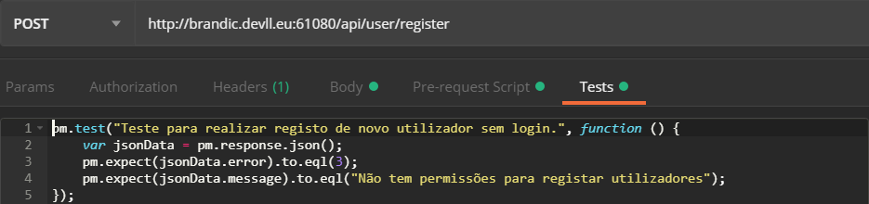

Com autenticação de utilizador do tipo usertypeid 2

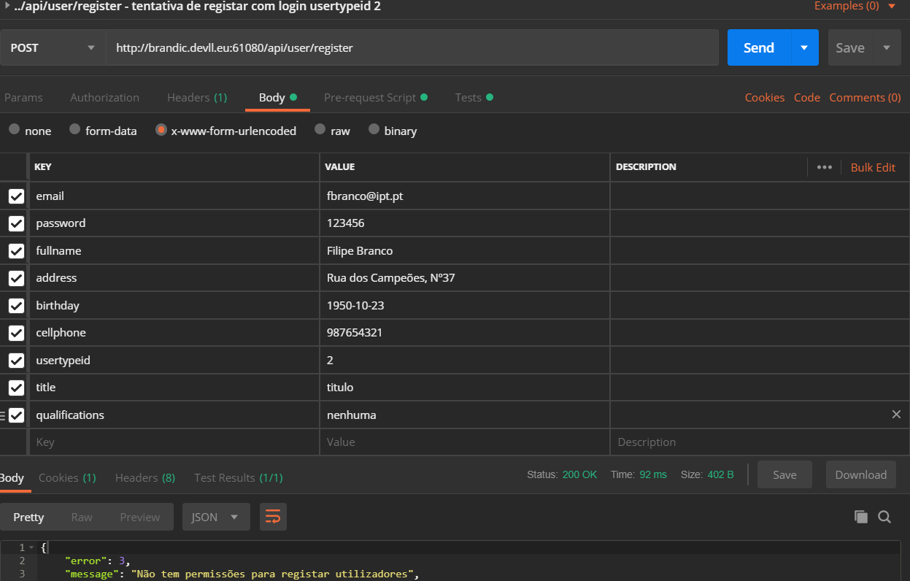

Com Pre-request Script

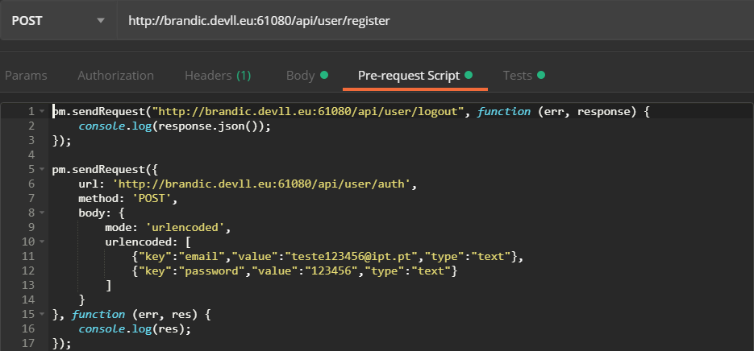

Com o Test

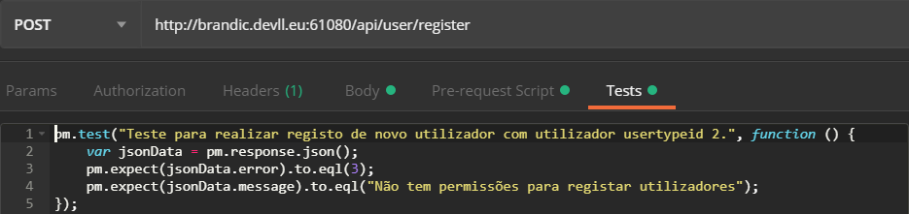

Com autenticação de administrador com falta de campos obrigatórios:

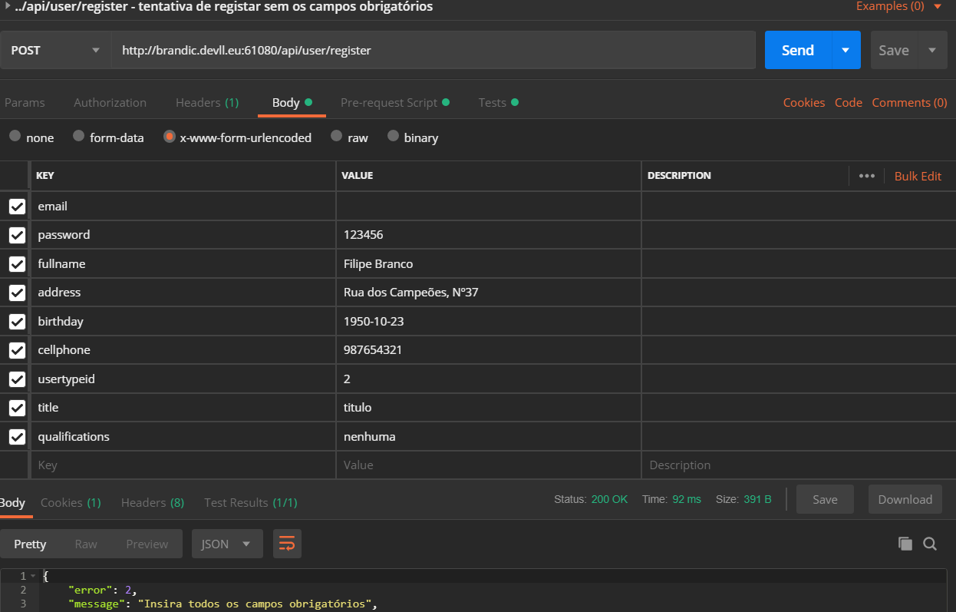

Com Pre-request Script

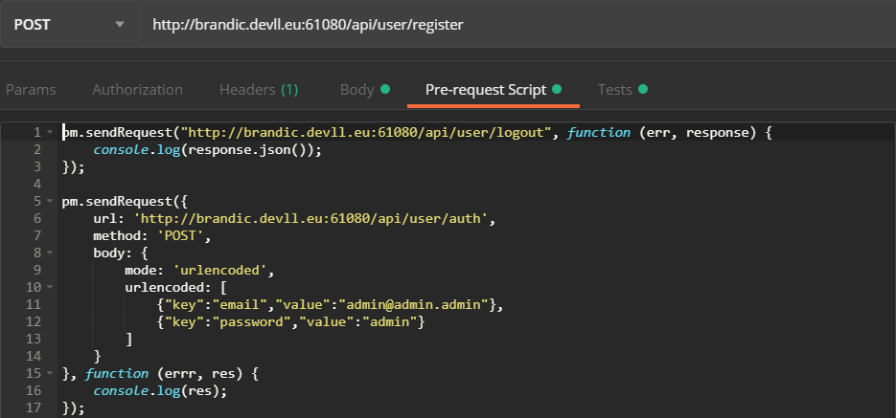

Com o Test

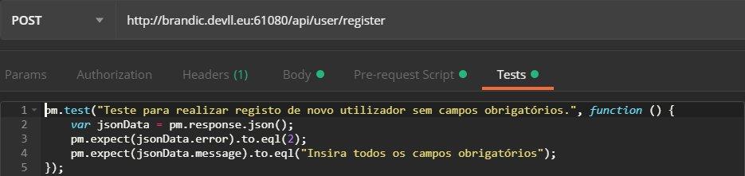

Tentar registar com campos inválidos:

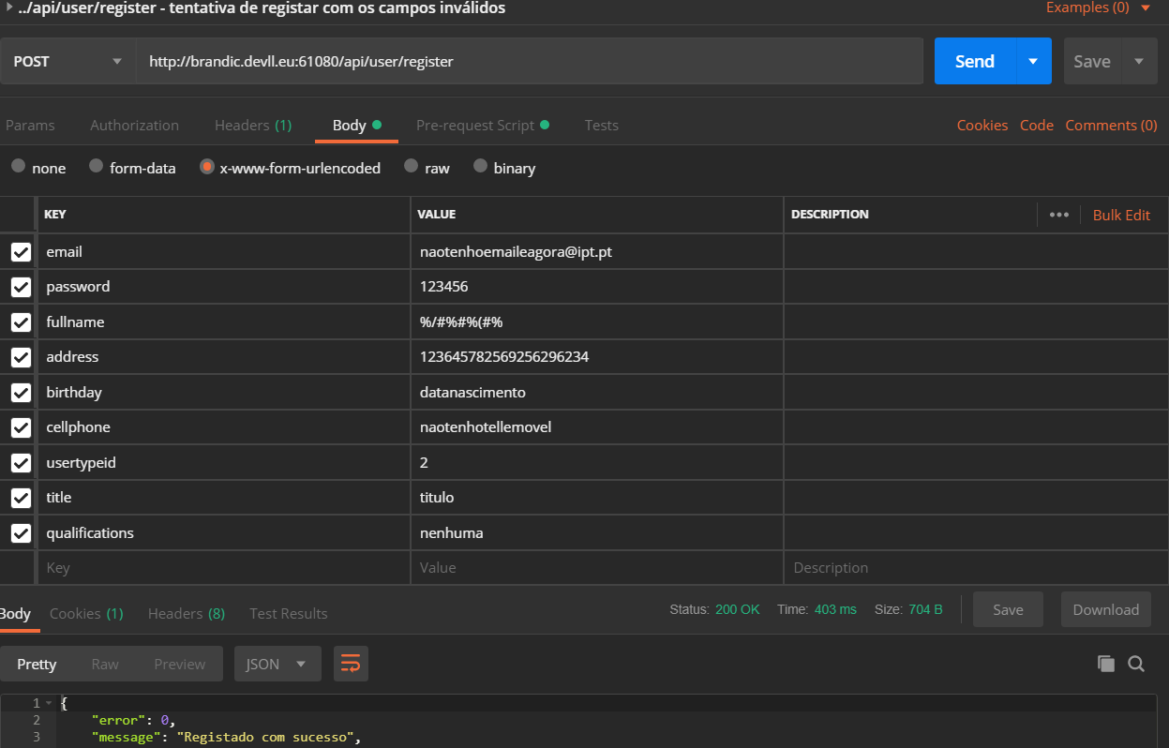

Com Pre-request Script

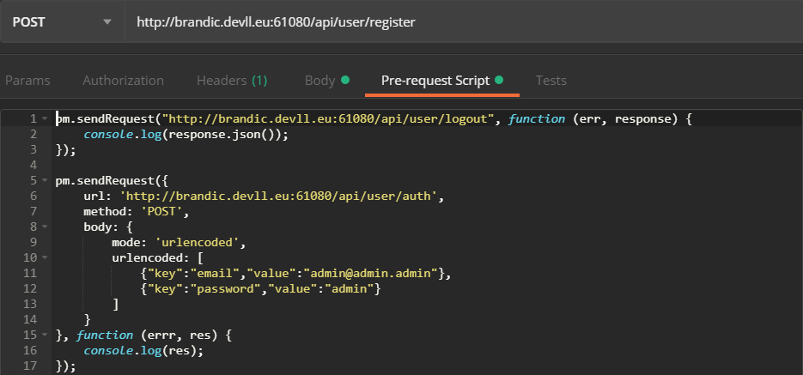

Registar com sucesso novo utilizador:

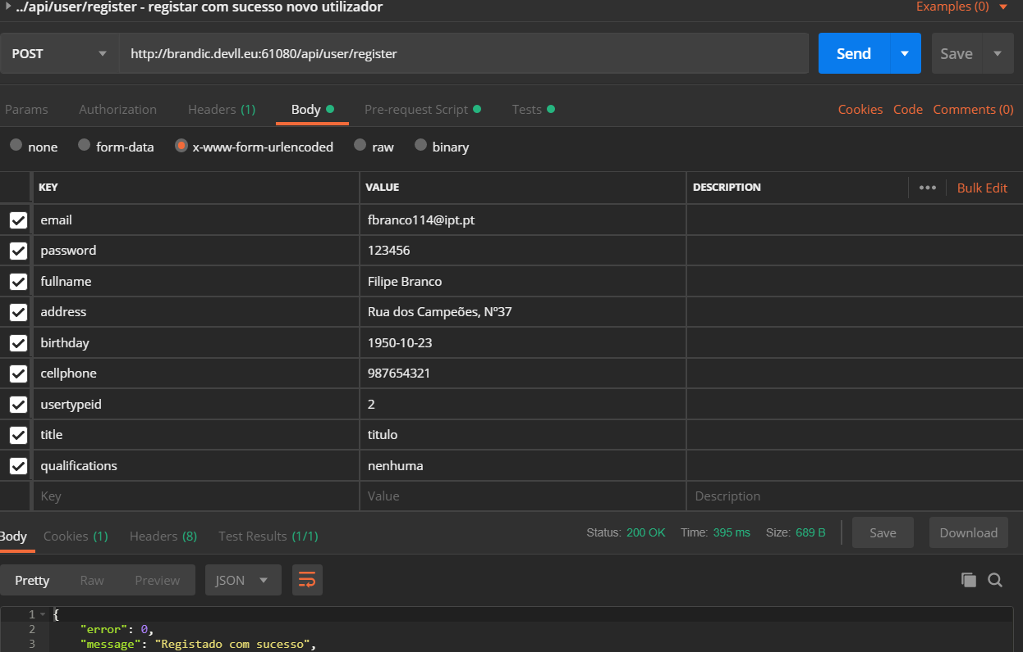

Com Pre-request Script



Com o Test

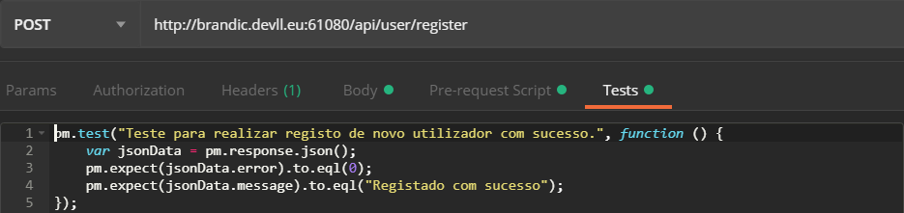

Tentar registar novamente com o mesmo mail

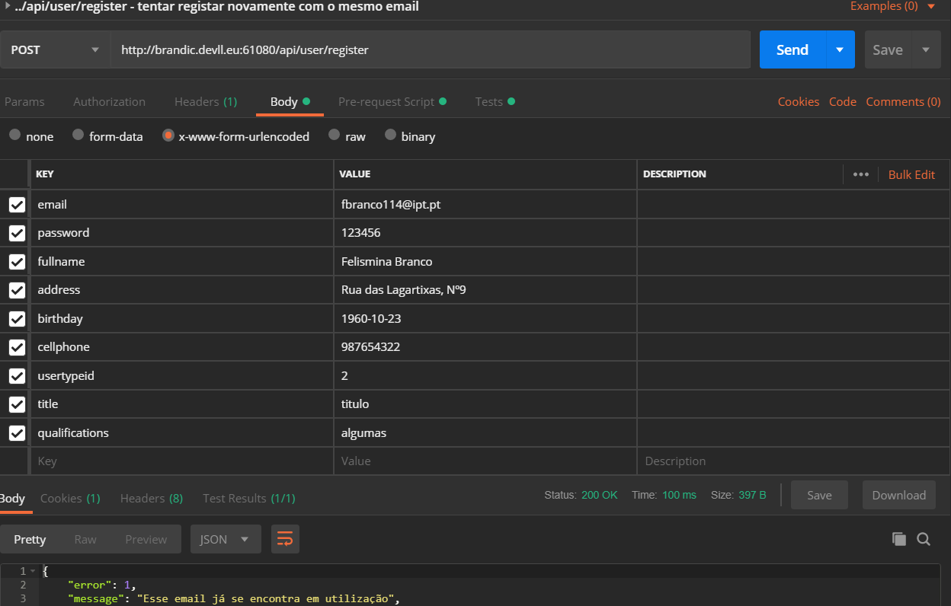

Com Pre-request Script

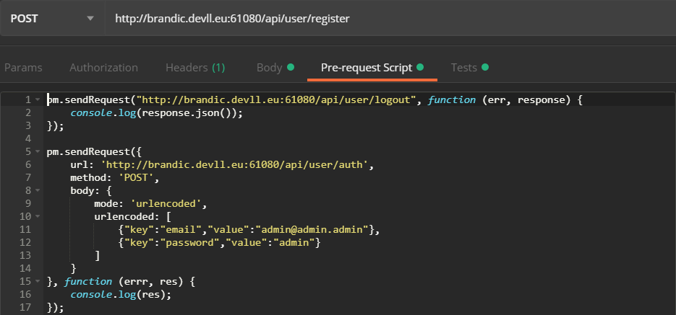

Com o Test

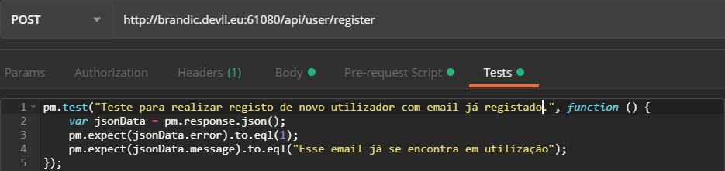

Registar novo utilizador do tipo usertypeid 1:

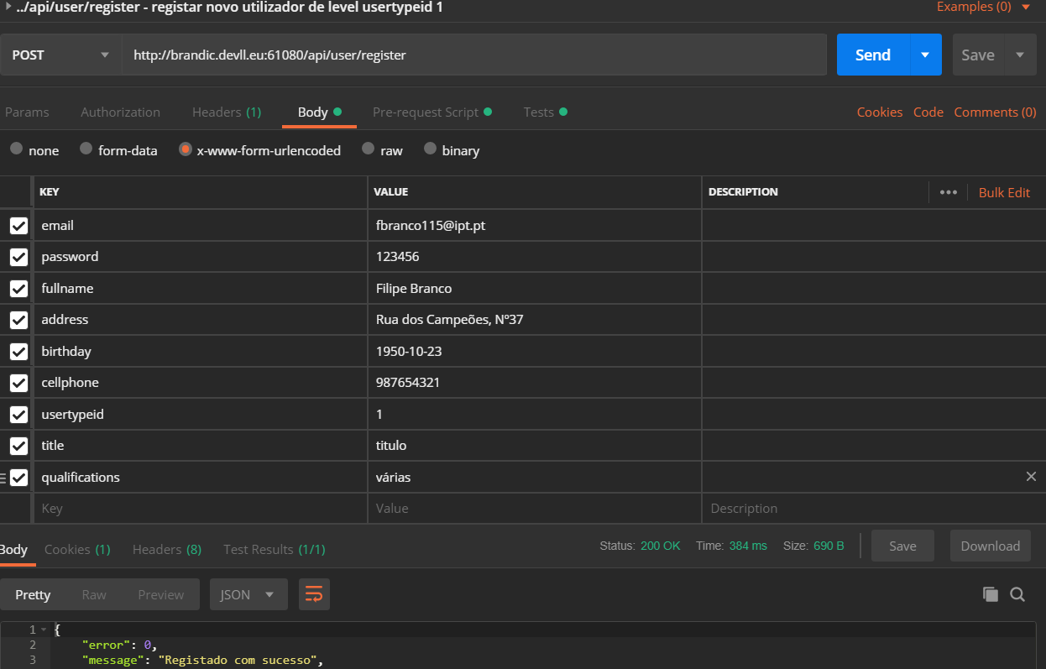

Com Pre-request Script



Com o Test

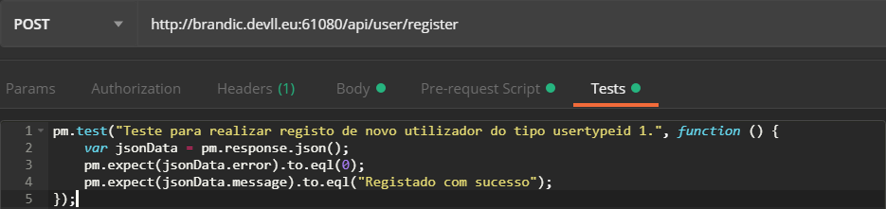

Tentativa de registar novo utilizadaor de usertypeid inexistente:

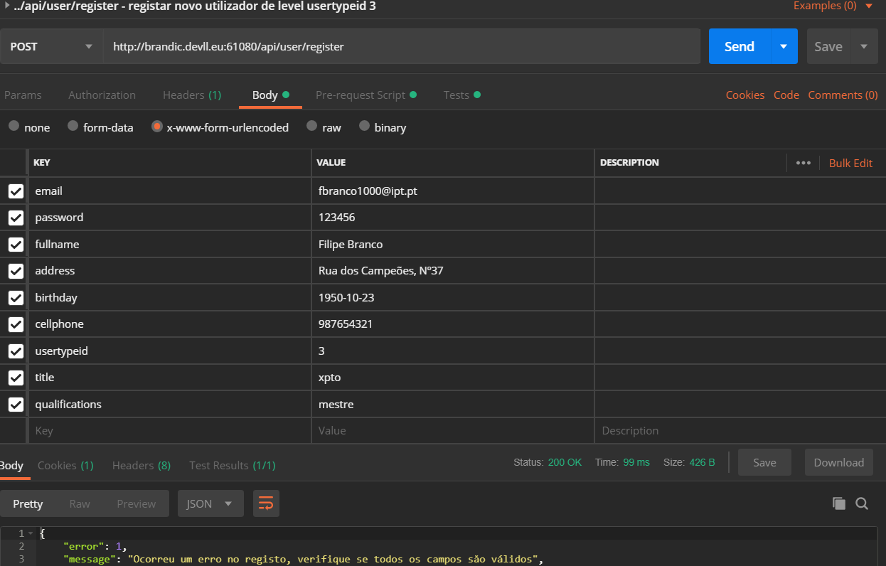

Com Pre-request Script



Com o Test

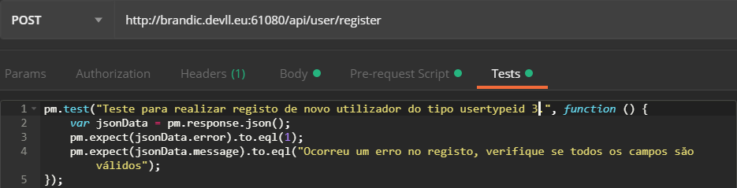

**Teste ao webservice /api/user/type/list**

Listar tipo de utilizadores sem autenticação:

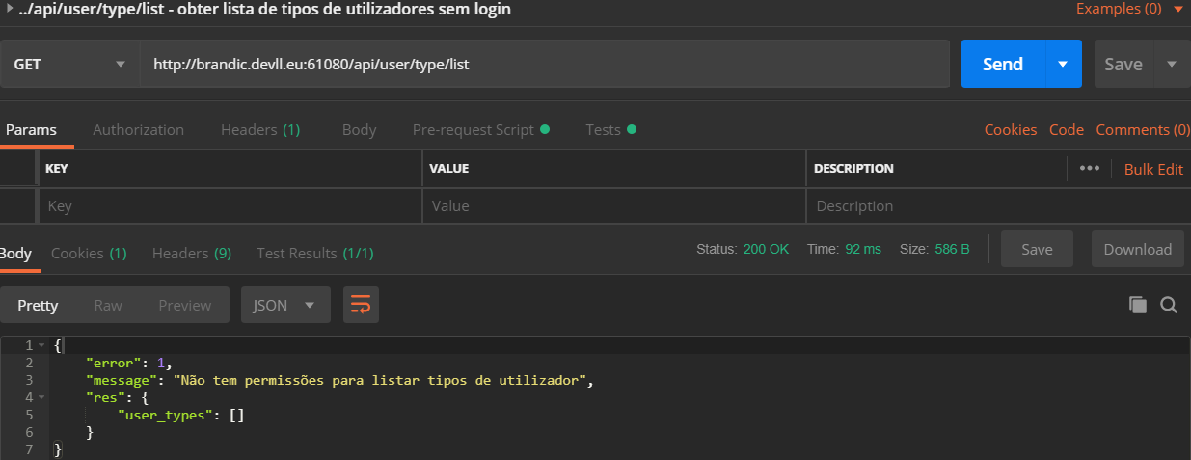

Com Pre-request Script

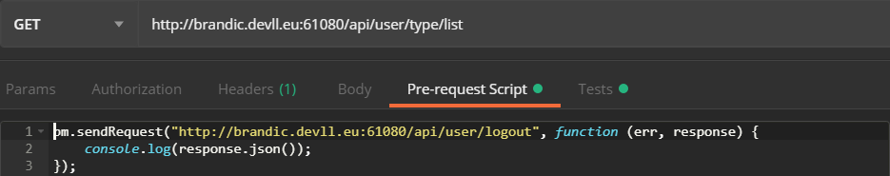

Com o Test

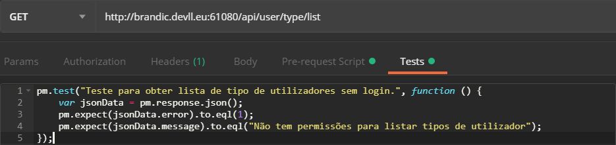

Listar tipos de utilizadores com autenticação de user tipo usertypelist 2:

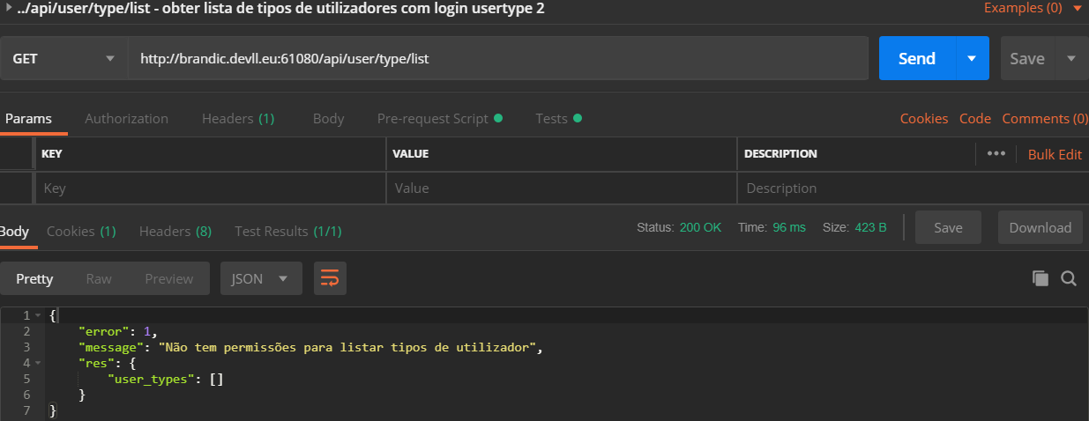

Com Pre-request Script

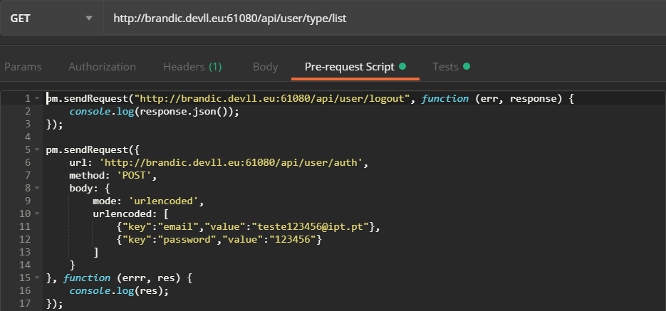

Com o Test

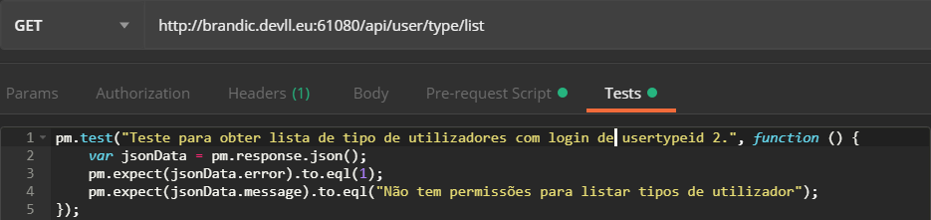

Listar tipos de utilizadores com autenticação de user tipo usertypelist 3:

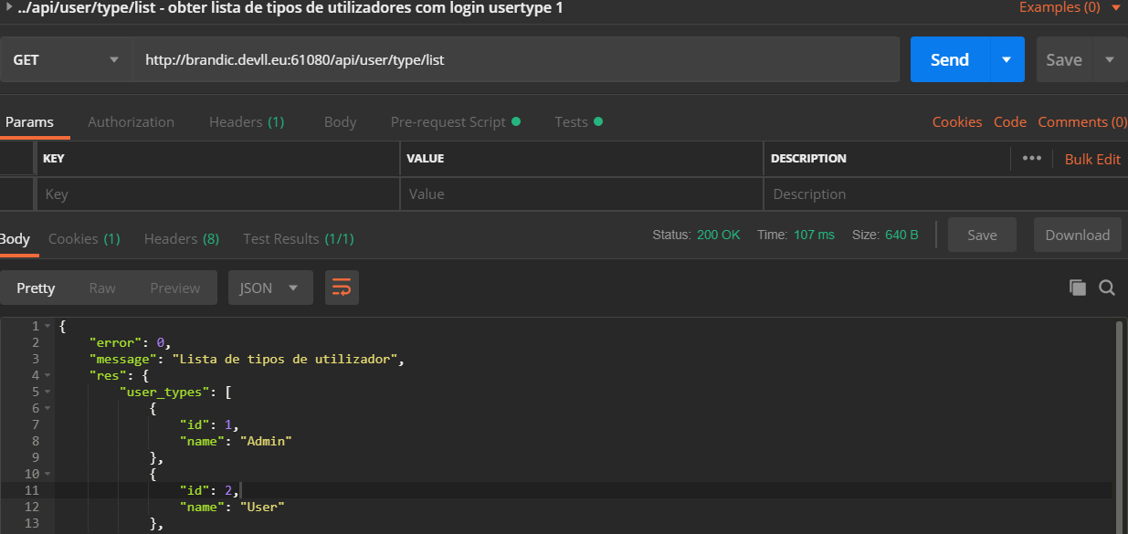

Com Pre-request Script

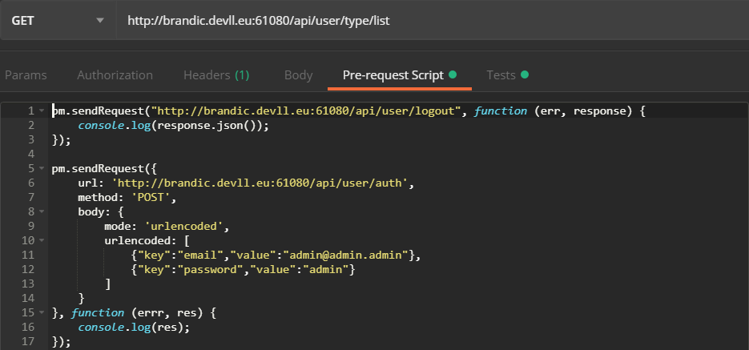

Com o Test

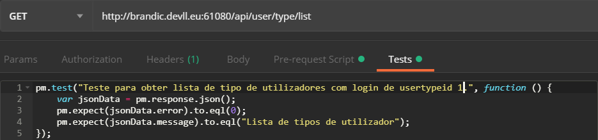

**Teste ao webservice /api/user/type/create**

Tentar adicionar utilizador sem autenticação:

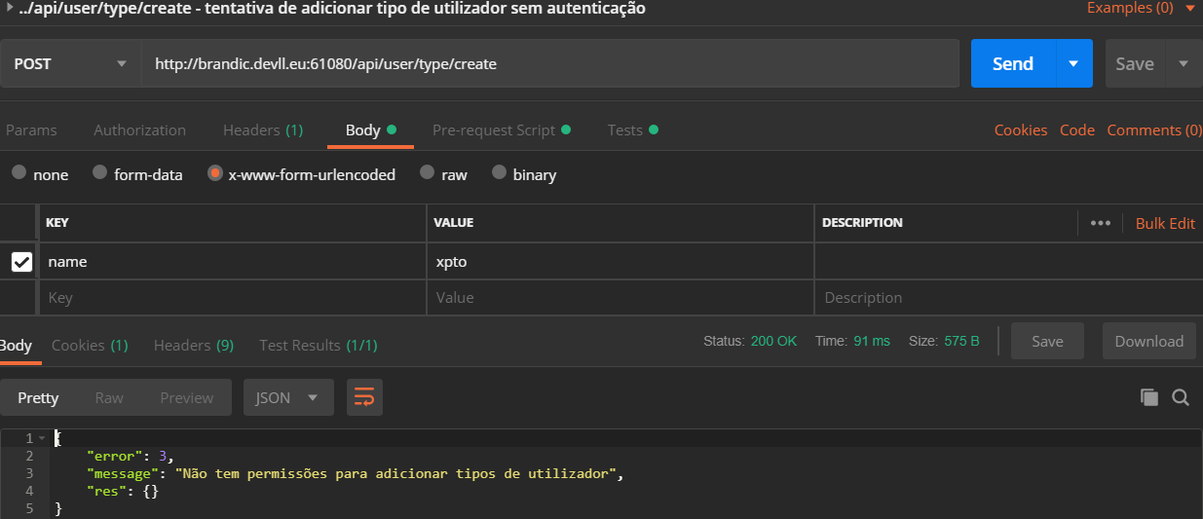

Com Pre-request Script

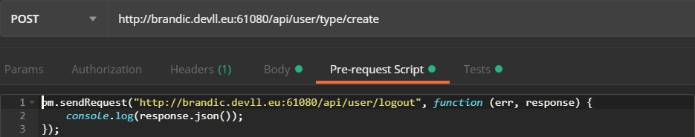

Com o Test

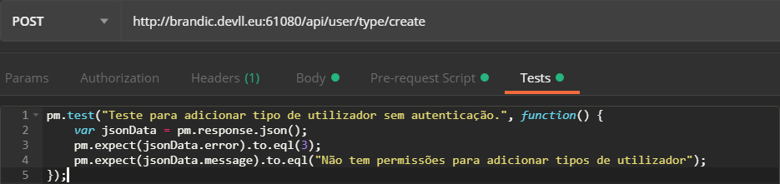

Tentar adicionar tipo de utilizador com autenticação de user do tipo 2:

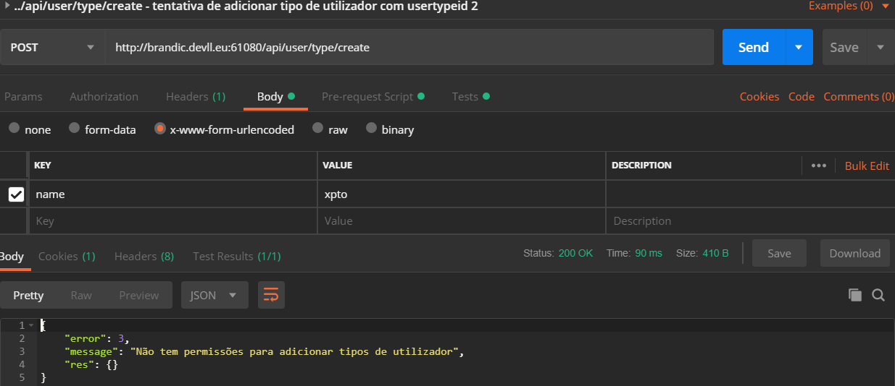

Com Pre-request Script

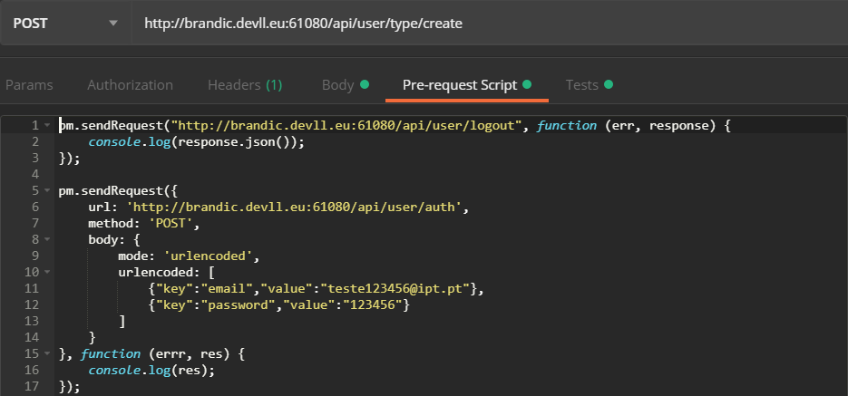

Com o Test

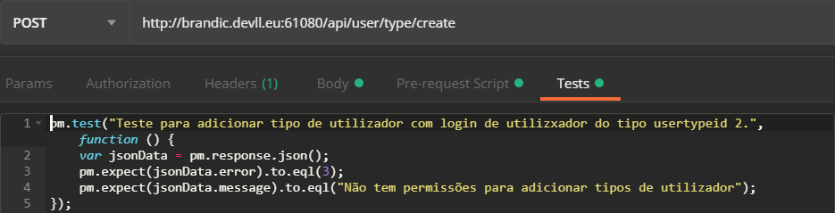

Tentar adicionar tipo de utilizador com autenticação de user do tipo 1 sem campos obrigatórios:

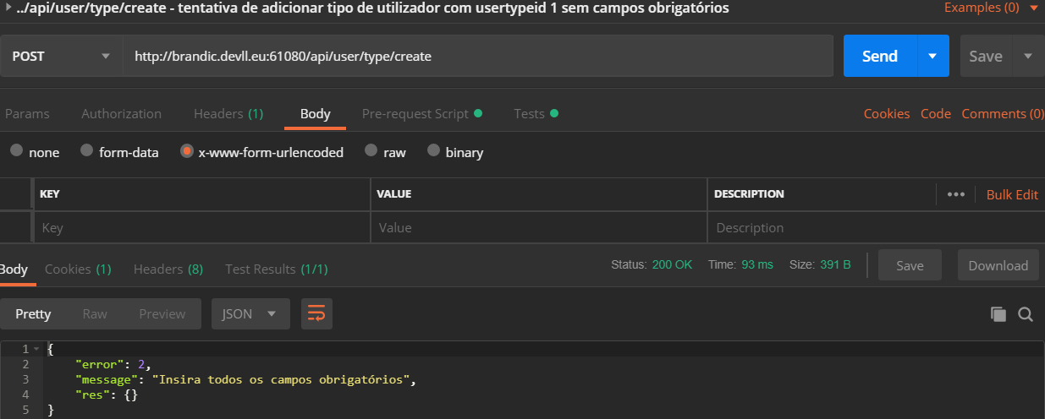

Com Pre-request Script

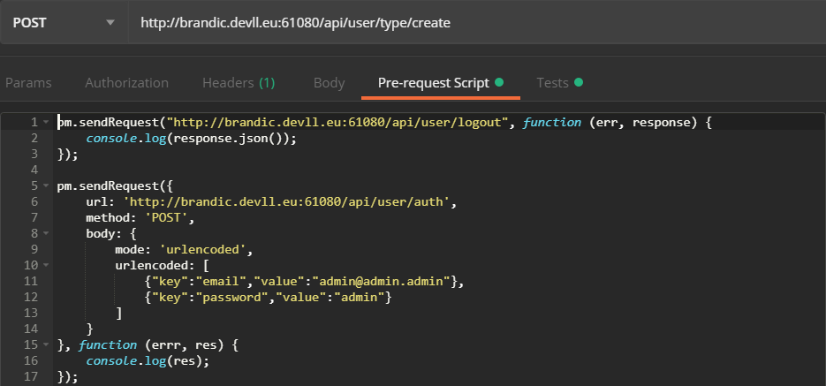

Com o Test

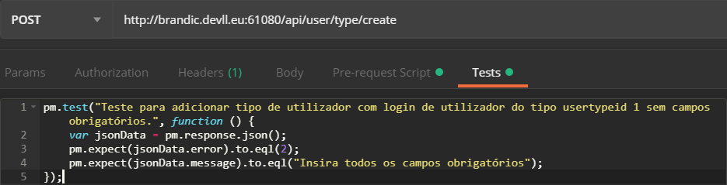

Tentar adicionar tipo de utilizador com autenticação de user do tipo 1:

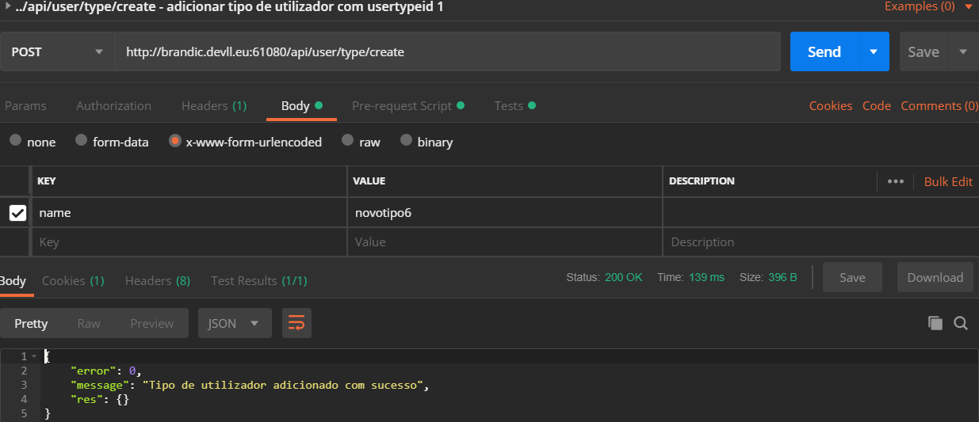

Com Pre-request Script

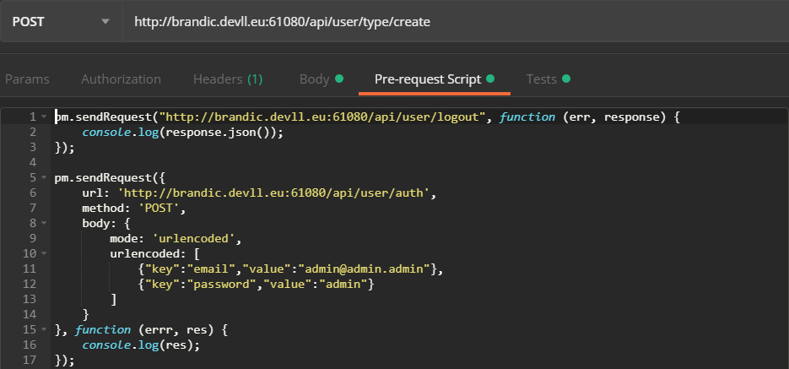

Com o Test

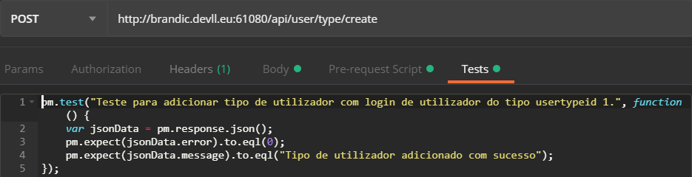

tentativa de adicionar tipo de utilizador com usertypeid 1 de tipo de user já existente:

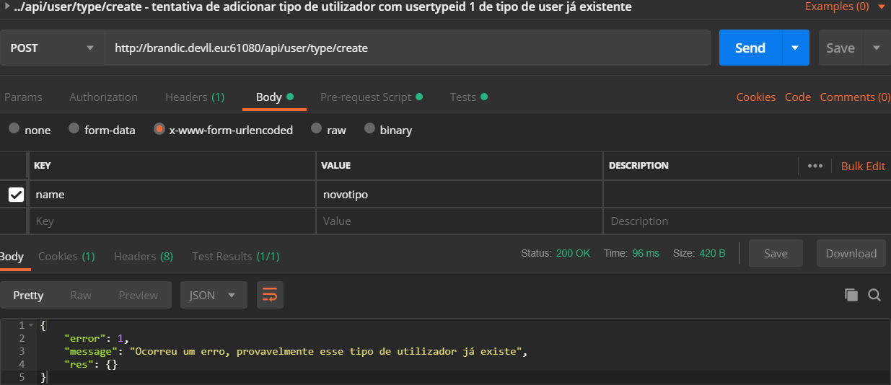

Com Pre-request Script



Com o Test

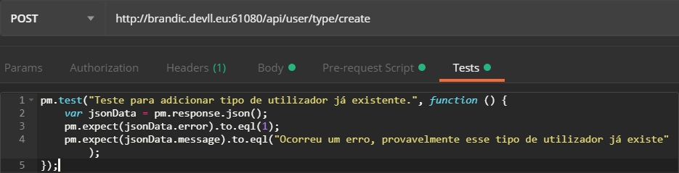

Apesar de todos os testes serem executados manualmente um a um sem problemas, mas quando se executa a collection de todos os testes automaticamente, por alguma razão alguns testes não passam, e parece aleatoriamente:

